
COLÉGIO EVANGÉLICO ALMEIDA BARROS
Data: ___/____/____
Professora: Letícia Aires
Aluno: _____________________

Lista de Exercícios – 1º ano

- Leia o poema apresentado a seguir:

Pudim de passas
Campo de futebol
Bolinhas se chocando
Os planetas do sistema solar
Átomos
Às vezes São essas coisas
Em química escolar
LEAL, Murilo Cruz. Soneto de hidrogênio. São João del Rei: Editora UFSJ, 2011.

O poema faz parte de um livro publicado em homenagem ao Ano Internacional da Química. A composição metafórica presente nesse poema remete a quais modelos atômicos?

- O filme “Homem de Ferro 2” retrata a jornada de Tony Stark para substituir o metal paládio, que faz parte do reator de seu peito, por um metal atóxico. Após interpretar informações deixadas por seu pai, Tony projeta um holograma do potencial substituto, cuja imagem se assemelha à figura abaixo.
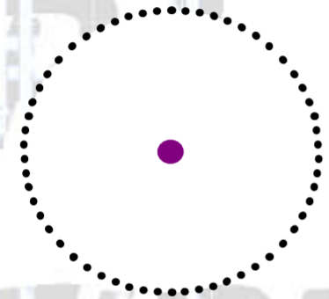
Essa imagem é uma representação do modelo de:
- Rutherford
- Thomson
- Dalton
- Bohr
- Nenhuma das anteriores

- A eletricidade (do grego elétron, que significa “âmbar”) é um fenômeno físico originado por cargas elétricas. Há dois tipos de cargas elétricas: positivas e negativas. As cargas de nomes iguais (mesmo sinal) se repelem e as de nomes distintos (sinais diferentes) se atraem. De acordo com a informação, assinale a alternativa correta.
- O fenômeno descrito acima não pode ser explicado utilizando-se o modelo atômico de Dalton.
- O fenômeno descrito acima não pode ser explicado utilizando-se o modelo atômico de Thomson.
- Os prótons possuem carga elétrica negativa.
- O fenômeno descrito acima não pode ser explicado utilizando-se o modelo atômico de Rutherford.
- Os elétrons possuem carga elétrica positiva.

- Considere as seguintes afirmações, referentes à evolução dos modelos atômicos:
- No modelo atômico de Dalton, o átomo é dividido em prótons e elétrons.
- No modelo de Rutherford, os átomos são constituídos por um núcleo muito pequeno e denso e carregado positivamente. Ao redor do núcleo estão distribuídos os elétrons, como planetas em torno do Sol.
- O físico inglês Thomson afirma, em seu modelo atômico, que um elétrons, ao passar de uma órbita para outra, absorve ou emite um quantum (fóton) de energia.
Das afirmações feitas, está(ão) correta(s)
- Apenas III.
- Apenas I e II.
- Apenas II e III.
- Apenas II
- Todas

- Os recentes “apagões” verificados no Brasil, sobretudo no Rio de Janeiro, mostram a grande dependência da sociedade atual em relação à energia elétrica. O fenômeno da eletricidade só pode ser explicado, no final do século XIX, por meio de experiência em tubos, contendo um polo positivo e outro negativo, sob vácuo. Tais experimentos resultaram no modelo atômico de:
- Bohr
- Dalton
- Rutherford
- Thomson
- Schröndiger

- Considere o sistema a seguir em que átomos são representados por bolas:
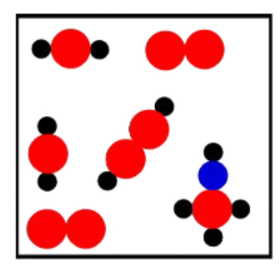
Em relação à imagem, podemos afirmar que ela apresenta:
- 21 átomos
- 6 substâncias
- 5 moléculas
- 4 elementos químicos diferentes
- É uma mistura

- Observe a figura abaixo
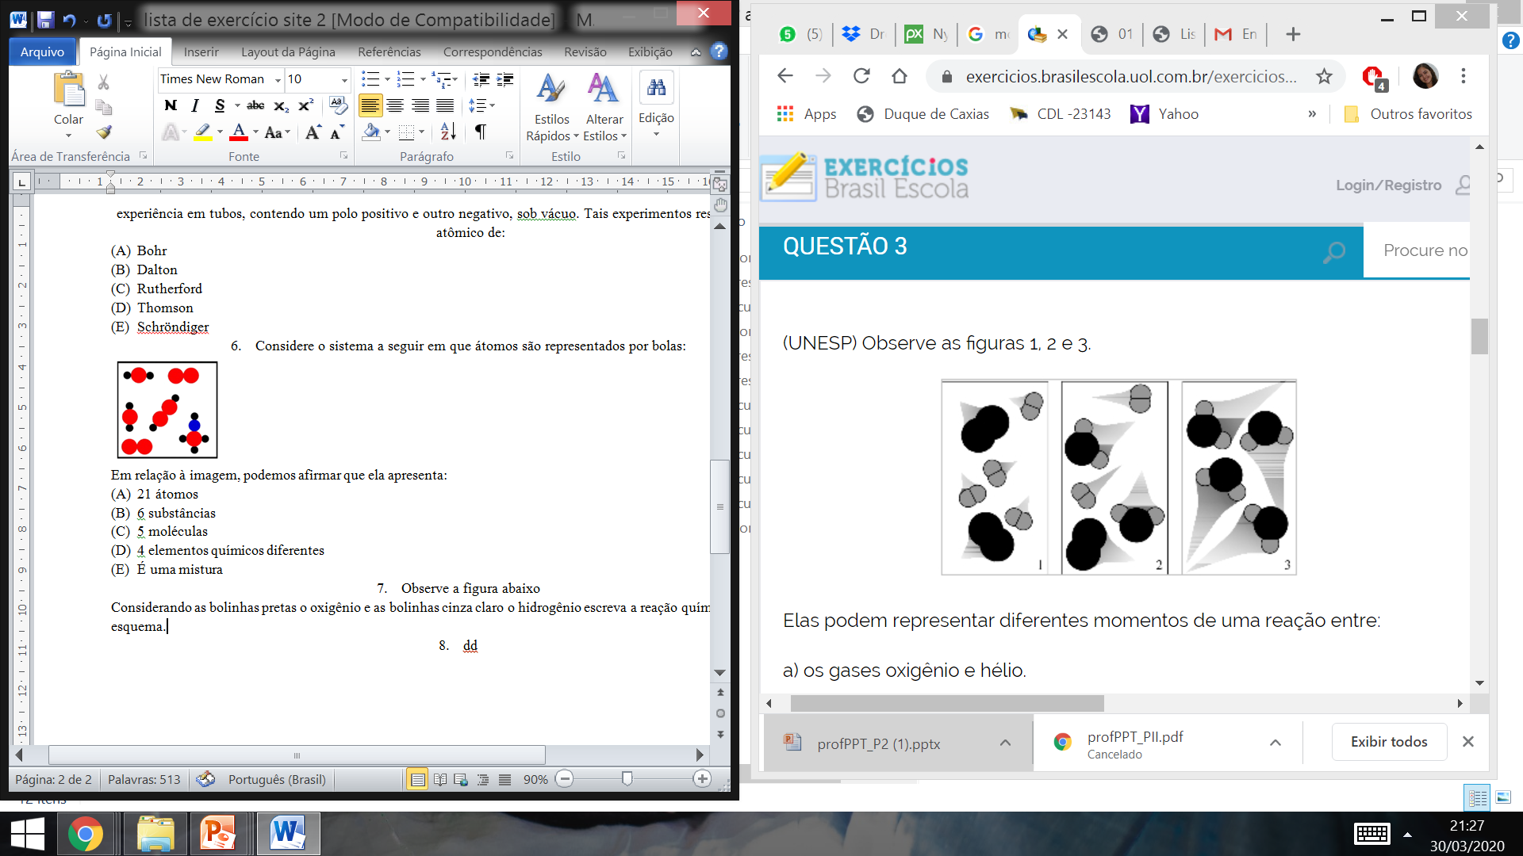
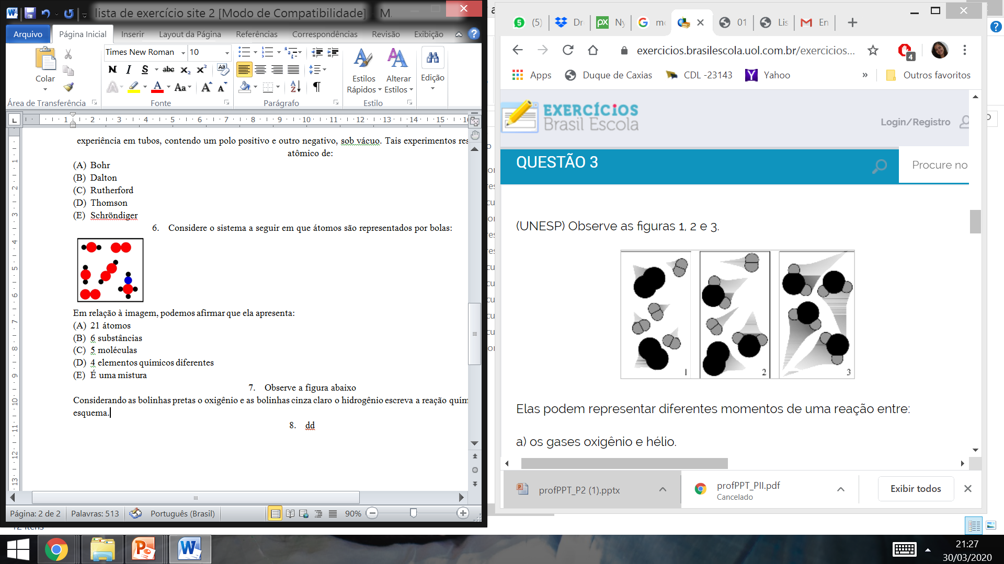


Considerando as bolinhas pretas o oxigênio e as bolinhas cinza claro o hidrogênio escreva a reação química representada no esquema.

- Analise o esquema a seguir e faça o que se pede:
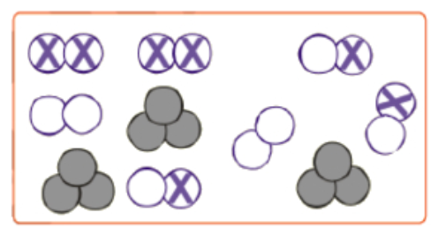
Assinale a alternativa correta quanto ao número de elementos, moléculas e átomos, respectivamente:
- 3,10 e 22
- 4, 11 e 21
- 5, 10 e 21
- 3, 10 e 23
- 4, 11 e 24

- Observe a imagem a seguir e marque a alternativa correta:
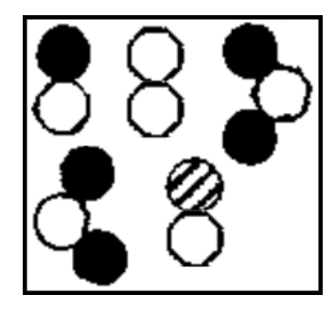
- Na imagem, existem 6 moléculas
- Na imagem, temos apenas substâncias simples
- Na imagem, existem 3 substâncias compostas
- Na imagem, temos apenas substâncias compostas
- Na imagem, temos 14 átomos

- Considere o sistema abaixo:
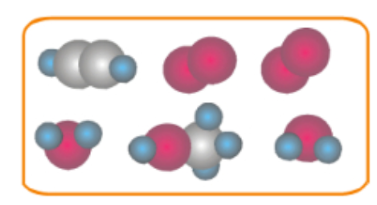
Marque a alternativa correta de acordo com a quantidade de elementos, átomos, moléculas e substâncias, respectivamente:
- 20, 3, 4, 6
- 3, 20, 6,4
- 4,20 6, 3
- 2, 6, 20, 4
- 3, 4, 20, 6

